**Мониторинг состояния сосновых насаждений окрестностей г. Калача**

**1.Введение.**

Мы рубим лес, устраиваем свалки.

Но кто же под защиту все возьмет?

Пусты ручьи, в лесу одни лишь палки.

Подумайте, а что нас дальше ждет?

Калачеевская земля...Редкостное природное разнообразие!

Воздействие хозяйственной деятельности человека на природу нашего края привело к тому, что естественные комплексы все реже и реже встречаются на фоне сельскохозяйственных антропогенных ландшафтов, что явилось темой исследований, проводимых членами НОУ «Олимп» в течение последних 6 лет. Были изучены ландшафтообразующие факторы, экологическое состояние ландшафтов Калачеевского района, выявлено влияние на них современных тенденций в развитии АПК.

От общих исследований мы решили перейти к изучению отдельных ландшафтов, поставили своей целью: провести сравнительный мониторинг двух лесных ландшафтов окрестностей Калача с выявлением причин различий.

Мы решили уделить внимание сосновым насаждениям потому,что только за лихие 90е площадь их в Калачеевском лесхозе сократилась на 700 га, скоротечный огонь 2002 г. уничтожил 258 га, во время летних пожаров 2010 года сгорело еще только в окрестностях Калача 17.7 га сосны. (Приложение№1)

Исходя из этого в качестве объектов исследования были взяты сосновые массивы сёл Заброды и Пришиб.(Приложение №2) Они возникли на сыпучих песках в середине 20го века: в селе Заброды было высажено 115 га, в селе Пришиб 14 га. В этом большая заслуга Сергея Матвеевича Науменко, бывшего в то время директором Калачеевского лесхоза. Учиться выращивать лес в условиях песчаной местности к нему приезжали со всей страны и зарубежья: Франции, Китая, Японии, ООН.

Выбор лесного массива в районе техникума (с.Заброды) вызван тем, что здесь проходит оживленная трасса, ведущая к перерабатывающим предприятиям АПК и к выходу на федеральную трассу «Дон». Известно, что все виды транспорта наносят большой ущерб биосфере, но наиболее опасен автомобильный. Рост машинного парка в районе на 500 единиц ежегодно влечет за собой возрастание объёмов выброса вредных веществ в атмосферу и губительное воздействие на все компоненты агроландшафта. Неподалеку расположены предприятия АПК, являющиеся одними из крупнейших в регионе и, несомненно, влияющие на состояние экосистемы. Весьма велика и рекреационная нагрузка: кафе «Дорожное», множество тропинок, ведущих с остановок к домам, детским садам, школе, техникуму, протоптанных вездесущими студентами. (Приложение № 3).

Сосновые насаждения в с.Пришиб находятся в стороне от дорог и предприятий и выступают в роли контрольного объекта.

За гипотезу в своих исследованиях мы взяли факты из научной литературы:

1. Для средней полосы России наиболее чувствительны к загрязнению воздуха сосновые леса и лишайники.
2. Наиболее опасен для них автомобильный транспорт.
3. Коэффициент эмиссионной нагрузки ( это выбросы в атмосферу веществ в расчете на 1 жителя или 1 км² площади) наиболее высок в Калаче- 0,35 т/ чел. в год. (Приложение №5)
4. Информативными являются изменения ветвей, хвои, репродуктивности сосны, смена видов лишайников.

Рассмотрев все эти факты, мы поставили перед собой следующие задачи:

1. Познакомиться с принципами полевых исследований, овладеть навыками их проведения.
2. Изучить динамику развития автотранспорта в Калачеевском районе.
3. Провести локальный мониторинг состояния лесных ландшафтов для выявления пагубного влияния транспорта и промышленного производства на основные компоненты экосистемы (сосны, на биоиндикаторы-лишайники)
4. Предложить пути оздоровления ландшафтов.
5. Своей работой привлечь внимание взрослых и сверстников, как патриотов своей малой родины, к природоохранным мероприятиям, способствовать развитию у них экологического сознания.

Для достижения поставленной цели и решения обозначенных задач мы использовали следующую методику:

1. Изучение и анализ специализированной литературы, анализ материалов исследовательских работ, проведенных выпускниками прошлых лет.
2. Интервьюирование руководителей и специалистов организаций, имеющих отношение к изучаемой проблеме: экологом администрации района, специалистами Отдела программ развития сельских территорий, сотрудниками Государственной Автомобильной Инспекции, Калачеевского лесничества.
3. Участие в экологических экспедициях и турпоходах с целью сбора материала.
4. Применение локального мониторинга:

а) методика статистического учета и анализа движения автотранспорта и расчетная оценка количества выбросов вредных веществ в воздух от автотранспорта;

б) регистрационно-измерительная методика рекреационных нагрузок на пробных площадках;

в) методика учета представителей почвенной фауны и определение влияния на нее близости автотранспорта;

г) методика определения степени загрязнения воздуха по биоиндикаторам- сосне и лишайникам в разных точках.

6. Статистический и графический анализ полученной информации;

7. Сбор фотоматериалов;

Проведенные нами исследования подтвердили негативное действие указанных антропогенных факторов на состояние сосновых ландшафтов, находящихся в окрестностях города Калач и расчеты ученых ВГУ по эмиссионной нагрузке.

**2. Природные ландшафты и агроландшафты.**

**2.1 Классификация ландшафтов.**

В результате прямого соприкосновения и активного взаимодействия атмосферы, литосферы и гидросферы образуются специфические природные комплексы – земные ландшафты.

Ландшафт – генетически однородный природно-территориальный комплекс, характеризующийся относительным единством рельефа с образующими его породами, почв, климата, вод, живых организмов и находящихся под воздействием человека.

Территория Воронежской области давно и густо заселена. Длительное воздействие человека на природу области привело к образованию различных антропогенных ландшафтов. Это такие комплексы, в которых один или несколько компонентов природы подверглись коренному изменению под влиянием хозяйственной деятельности человека.

Классификация антропогенных ландшафтов заключается в их разделении на группы по какому-либо признаку.

Классификация антропогенных ландшафтов по их содержанию.

1.Сельскохозяйственне комплексы (возделанные поля, культурные луга и т.п.).

2.Лесные комплексы (вторичный лес, искусственные посадки леса).

3.Водные комплексы (пруды, водохранилища).

4.Промышленные комплексы (включая дорожные)

5.Селитебные комплексы – ландшафты населенных пунктов, от мелких сел до крупнейших городов.

Классификация антропогенных комплексов по глубине воздействия человека на природу.

1.Антропогенные неоландшафты – заново созданные человеком, ранее не существовавшие в природе комплексы. К их числу относятся курган в степи, пруд в балке и др.

2.Измененные антропогенные агроландшафты, характеризующиеся тем, что прямое преобразующее воздействие со стороны человека испытали отдельные компоненты, чаще всего растительность.

Классификация антропогенных комплексов по длительности их существования

1.Долговечные саморегулируемые ландшафты (курган).

2.Многолетние, частично регулируемые ландшафты (лесокультурные ландшафты, луга).

3.Кратковременные регулируемые ландшафтные комплексы (посевы различных сельскохозяйственных культур, сады).

**2.2 Основные ландшафтообразующие компоненты.**

Основные природные ландшафтообразующие компоненты подразделяются на зональные(климат, почвы, растительность, животный мир) и азональные (геологическое строение и рельеф). Все они принимают участие в формировании его общего характера как природно-территориального комплекса.

Климат является одним из важнейших природных ресурсов, который используется человеком в его деятельности. Климатические особенности характеризуют облик многих природных комплексов, определяют обеспеченность территории водными ресурсами, распределение почвенного и растительного покрова. От климата зависит сезонный характер сельскохозяйственной деятельности, виды сельскохозяйственных культур, условия их произрастания и урожайность, т.е. состояние агроландшафтов.

Для характеристики климата использовались данные метеостанции г.Калач(Приложение №4). Годовой ход температуры воздуха отличается значительной неоднородностью: самым теплым месяцем в году является июль, самым холодным – январь.

Влажность воздуха изменяется в соответствии с годовым ходом температуры воздуха и выпадения осадков. Район находится в зоне недостаточного увлажнения. В летние месяцы испарение превышает количество выпадающих осадков, что сказывается на состоянии природных экосистем и агроландшафтов.

В целом климатические условия благоприятны для развития полевых и садовых агроландшафтов, которые занимают большую часть земель района.

Рельеф рассматривается как один из компонентов природного ландшафта во взаимосвязи и взаимообусловленности со всеми другими компонентами природной среды.

Одними из главных рельефообразующих факторов на поверхности суши являются эрозия- размыв или смыв текущей водой, перенос ветром горных пород и почв, аккумуляция и отложение –разрушенного материала.

Калачеевский район расположен на Калачской возвышенности, расположенной в юго-восточной части области. Она так же, как и Среднерусская возвышенность, сильно расчленена долинно-балочной и овражной сетью: на 1 км² в нашей местности приходится 220 м² оврагов и балок. Балки разветвленные, тянутся вдоль водораздельных пространств, нередко обнажаются, оставляя между собой холмы. Абсолютные высоты водоразделов изменяются от 200 до 234 м.

Огромная роль в ландшафтной сфере Земли принадлежит растительности и животным, связанным между собой и другими природными компонентами круговоротом веществ и энергии. Основными природными ландшафтами (экосистемами) нашей местности являются степные, лесные, водные.

Роль лесов в природе области очень велика. Они выполняют функцию регуляторов температуры и влажности воздуха и почв, изменяют условия промерзания грунта в зимнее время и накопление запасов влаги в холодный период года, повышают уровень грунтовых вод. Преобразующая роль леса распространяется на значительные окружающие пространства.

Неотъемлемая часть ландшафта – животные, отдельные виды которых мигрируют и могут принадлежать к различным типам ландшафта. В целом каждый конкретный тип ландшафта характеризуется определенной совокупностью особей животных разных видов, обитающих в его границах.

Хозяйственная деятельность человека изначально оказывала влияние на окружающую природу. Особое воздействие стало оказываться в связи с возникновением с/х.: конкуренция за пастбища между домашними и дикими животными привела к тому, что человек стремился уничтожить последних, а развивающееся земледелие требовало обширных площадей для выращивания культур. Началось бездумное массовое уничтожение лесов, распашка степей. Данные экосистемы заменились пастбищными, затем полевыми.

Воздействие хозяйственной деятельности человека на природу Воронежской области привело к тому, что естественные ландшафтные комплексы, в значительной мере утратили своё разнообразие и индивидуальность, а общий облик территории стал однообразным. Естественные природные комплексы все реже и реже встречаются на фоне сельскохозяйственных антропогенных ландшафтов.

**2.3. Лесные ландшафты окрестностей Калача.**

В качестве объектов исследования мы взяли сосновые насаждения в районе аграрного техникума и с. Пришиб. Основным ландшафтообразующим видом в них является сосна обыкновенная. Сосна обыкновенная - дерево первой величины. Ее ствол в насаждениях прямой, как правило, высоко очищен от сучьев. Деревья, выращенные на свободе и опушках леса, имеют меньшую высоту, с низко расположенной кроной. В молодости крона у таких деревьев конусовидная, позже становится округленной или зонтиковидной, более плоской. Это объясняется тем, что с 40—50 лет рост осевого побега деревьев, растущих на свободе, значительно замедляется, а со 100—125 лет прекращается. Прирост боковых побегов хотя и замедляется, но не прекращается, и вследствие этого крона приобретает округлую или зонтиковидную форму. Кора в разных частях дерева отличается по цвету и толщине. Нижняя часть дерева покрыта толстой, глубокобороздчатой, красновато-бурой корой, верхняя часть ствола и крупные ветви — тонкой оранжевой отслаивающейся пленкой, а молодые сосны и тонкие ветви- гладкой серо-зеленой корой. Корневая система мощная, уходящая глубоко в землю. Исходя из этого, сосна широко используется для закрепления песков.

Сосновые агроландшафты на территории Петропавловского и Калачеевского районов имеют свою давнюю интересную историю. В начале 20 века здесь располагались сыпучие пески. Как только весной начинал дуть юго-восточный суховей, все посевы, огороды, дворы затягивало песком. Старожилы вспоминают, что обедали с хрустом песка на зубах. Первые сведения о лесопосадках в этих местах относятся к далеким двадцатым годам 20 столетия, но многие из них оказались засыпаны песком. И тогда лесоводы пошли на хитрость: в нарезанные борозды клали ветки краснотала, который быстро укреплялся и защищал молодые сосенки от сыпучего песка. Остатки этого кустарника сохранились в районе Заброденской СОШ, несмотря на активное строительство, проводимое здесь. Основные лесонасаждения возникли на рубеже 50х-60х годов. На территории Заброденского сельского поселения было высажено 115 га, в районе п. Пригородный 75 га сосны обыкновенной, в с. Пришиб- 14 га². Динамику посадок отражают диаграммы (Приложение №6). Продвижение песков на поля и подворья остановили. В этом большая заслуга бывшего в то время директором Калачеевского лесхоза Сергея Матвеевича Науменко - ученого, последователя профессора Докучаева. Еще при жизни его называли человеком, остановившим продвижение Петропавловской Сахары. Учиться выращивать лес в условиях песчаной местности к нему приезжали со всей страны и зарубежья: Франции, Китая, Японии, ООН. За облесение песков Науменко С.М. выдвигался на соискание Государственной премии. Работники лесхоза за приумножение лесных богатств награждались медалями, знаками, являлись участниками и лауреатами ВДНХ (Выставка достижений н/х)СССР, награждались золотыми медалями ВДНХ. Им удалось сделать главное: приумножить лесистость, облесить неудобья, задержать пески, сохранить наши черноземы.

Сегодня лесные экосистемы и агроландшафты радуют своим зеленым нарядом жителей, улучшают экологическую обстановку, создают благоприятный микроклимат. «Ведь лес, как семья: здесь и генетика, и среда, и жизненно необходимый ресурс».³ Встреча с ним вызывает у нас бурю чувств и положительных эмоций: восторг, радость, умиротворение, здесь особый воздух, богатый фитонцидами.

**3. Анализ экологической проблемы.**

Взятая нами гипотеза свидетельствует, что все виды современного транспорта наносят большой ущерб биосфере, но наиболее опасен для нее автомобильный транспорт. Рост автомобильного парка района в последние годы неизбежно влечет за собой возрастание объема валового выброса вредных веществ в окружающую среду. По данным ВОЗ, тяжелые металлы уже сейчас занимают второе место по степени опасности, уступая пестицидам и значительно опережая такие широкоизвестные загрязнители, как диоксиды углерода и серы.

Особенно негативное влияние оказывает автотранспорт на состояние зеленых насаждений. Считается, что для условий средней полосы России наиболее чувствительны к загрязнению воздуха сосновые леса. Это обусловливает выбор сосны, как важнейшего индикатора антропогенного влияния, принимаемого в настоящее время за «эталон биодиагностики». У деревьев уменьшается диаметр ствола, крона, ветви истончаются и выглядят сухими. Информативными по техногенному загрязнению являются морфологические и анатомические изменения хвои, при хроническом загрязнении лесов диоксидом серы наблюдаются повреждение и преждевременное её опадание. Хвоинки имеют светло-зеленые пятна и некротические точки микроскопических размеров, равномерно рассеянные по всей поверхности.

Под действием загрязнителей происходит подавление репродуктивности сосны. Число шишек на дереве снижается, уменьшается число нормально развитых семян, заметно изменяются размеры женских шишек (до 15-20 %).

Диоксид серы губителен еще для одного обязательного компонента экосистемы –лишайников. На территории, где средняя концентрация оксида серы превышает 0,3 мг/мⁿ, лишайники практически отсутствуют. Эти организмы, очень чувствительные к малейшему загрязнению атмосферы, считаются наиболее чуткими биоиндикаторами, то есть живыми показателями качества среды. Особая чувствительность лишайников объясняется тем, что они не могут выделять в среду поглощенные токсичные вещества, а накапливают их в себе, что вызывает физиологические нарушения и морфологические изменения.

Чем сильнее загрязнен воздух на исследуемой территории, тем меньше встречается в нем видов лишайников, тем меньшую площадь покрывают лишайники на стволах деревьев. При повышении загрязненности воздуха первыми исчезают кустистые лишайники, за ними – листоватые, а последними – накипные.

Отрицательное влияние транспорта на среду обитания живых организмов можно оценить по количеству животных, обитающих в почве, поскольку они также очень чувствительны к загрязнению – как к химическому (веществам), так и к физическому (звуку, свету, ударной волне).

**4.Наши исследования.**

**4.1 Методика исследований.**

Эти сведения, полученные из научной литературы, использованы в работе как гипотеза, требующая подтверждения. Полевые исследования мы вели вдвоем, каждый из нас проделал в своем лесном массиве (Анна в с. Пришиб, Артём- в окрестностях агротехникума дважды: в 2011г. и 2012г.) следующее:

1. Выбрали 3 точки: возле трассы; в 10 м от трассы; в 50 м от трассы.
2. Провели сравнительный подсчет количества усохших и поваленных деревьев, захламленных мест.
3. В каждой точке нарезали лапок сосны с 5 деревьев, поместили их в отдельные пронумерованные пакеты.
4. Визуально провели сравнительный анализ густоты, размеров, окраски хвои на ветках в разных точках.
5. С помощью лупы исследовали степень поражения хвои в разных точках лесного массива.
6. С помощью прозрачной линейки с нанесенными делениями установили глубину развития верхушечного некроза.
7. На стволах 5 деревьев в каждой точке выделили участок, 10*50 см и изучили заселенность их лишайниками разных типов;
8. В начале марта, в момент созревания шишек и высыпания семян, используя методику подсчета, провели сравнительный анализ количества семян, высыпавшихся на снег в разных точках, предварительно отмерив участок 1м*1м.
9. Визуально сопоставили в исследуемых точках число образовавшихся на деревьях сосны шишек. (Необходимо дождаться конца зимы- момента созревания шишек и высыпания семян на снег.)
10. В рабочий день в 17.00 часов подсчитали количество легкового, грузового и дизельного транспорта, проследовавшего в течении 30 минут по прилегающей дороге, по сезонам года. (Приложение № 7).
11. Совместно, используя данные ГИБДД, проанализировали динамику развития автомобильного транспорта и грузопотоков в Калачеевском районе.
12. Провели расчет выбросов от автомобильного транспорта в микрорайоне техникума и с. Пришиб за час, используя методику расчетов оценки количества выбросов вредных веществ автотранспортом. Для этого определили по времени года:

а) количество транспортных единиц ( в с. Заброды в динамике)

б) расход топлива с учетом протяженности дороги через сосновые насаждения: 1 км.- в с. Заброды (2011, 2012 г.), 0,35 км- в с. Пришиб.

15. Полученные в результате исследований данные обработаны и зафиксированы в виде таблиц, диаграмм, схем, фото, сделаны выводы. (Приложения).

Данная работа была проведена в сосновых ландшафтах в микрорайоне техникума и с. Пришиб.

**4.2 Результаты биоиндикации и лихеноиндикации.**

**Результаты биоиндикации:**

1. По мере приближения к дороге цвет хвои изменяется до желтовато- зеленого, хвоя располагается на ветвях реже, размеры её становятся меньше ( от 10 см. до 5,3 см. в массиве Заброда; от 10 см. до 6 см. в массиве Пришиба ). Все чаще встречаются усохшие хвоинки, наблюдается все более глубокое некротическое поражение кончиков хвоинок ( до 5-6 мм. на Заброде, до 1-2 на Пришибе) бурого цвета. По поверхности всей листовой пластинки при рассматривании под лупой фиксируются пятна.
2. На расстоянии 100 м и более от дороги хвоя темно-зеленого цвета с голубым отливом, густая, длинная её 7-10,5см; основная масса здоровая и лишь малая часть хвоинок имеет некротические точки. (Приложение№8-11)
3. Установили: по мере приближения к дороге происходит подавление репродуктивности сосны: число шишек на деревьях снижается, уменьшается число образовавшихся семян , заметно изменяются размеры шишек.
4. Полевые исследования, проведенные в 2012г., в сопоставлении с 2011г. показали, что указанные поражения сосны обыкновенной в динамике развиваются в сторону усиления.

**Результаты лихеноиндикации.**

Лишайники

Среднечувствительные Высокочувствительные

пармелии, кладонии уснеи, цитрария сизая,

ксантория настенная

Точки исследования развития лишайников.

10 м. 100 м.

Развитие лишайников в точках исследования с. Заброды.

Таблица № 1

|  |  |  |  |
| --- | --- | --- | --- |
| Признаки | Точка №1 | Точка №2 | Точка №3 |
| Наличие лишайников | нет | 5% поверхности | 10%, местами до 30% |
| Виды лишайников | - | пармелии | пармелии, ксантория настенная. |
| Степень развития слоевища | - | Увеличивается по мере удаления от дороги. | |

Лишайники рассматривались на подросте.

Как видим, видовой состав лишайников, степень развития слоевища свидетельствуют о негативном влиянии выбросов автотранспорта, снижающимся по мере удаления от дороги. (Приложение№12,13) Наиболее чувствительной к загрязнению оказалась ксантория настенная.

В лесном массиве Пришиба в исследуемых точках различий в развитии лишайников нет.Полученные результаты позволяют сделать общий вывод о том, что вопрос изучения воздействия транспортных средств на агроландшафты и здоровье проживающих и отдыхающих там людей очень актуален. Локальный мониторинг состояния почвенной фауны, лишайников, наблюдение за динамикой движения автотранспорта и количества выбросов вредных веществ в атмосферу заставляют задуматься о растущих нагрузках на сосновый агроландшафт, которые могут привести к нарушению экологического равновесия в нем.

Участие школьников в решении данной проблемы видится в ведении мониторинга данного участка экосистемы, в своевременном оповещении руководства лесничества о результатах исследований и в выступлениях в периодической печати.

**4.3 Транспорт и атмосфера.**

Атмосферный воздух является жизненно важным компонентом окружающей среды, оказывающим влияние на экосистемы. Его состояние зависит, в основном, от выбросов загрязняющих веществ, поступающих в атмосферу от транспорта и промышленных предприятий. Многие вещества, выбрасываемые в воздух, имеют токсичные или потенциально токсичные, а также канцерогенные вещества. В настоящее время в связи со спадом промышленности автомобильный транспорт является главным источником загрязнения атмосферного воздуха. В составе отработанных газов автомобилей содержится более 200 токсичных веществ.

Наибольший вклад в загрязнение атмосферы по валовому выбросу создается углеродом оксида- 74, 2% и диоксидом азота 18, 33%.[1]

Из 12 распространенных и вредных для здоровья человека тяжелых металлов автотранспорт обычно выделяет в воздух пять: свинец, кадмий, ванадий, бериллий, хром. Основная масса свинца и кадмия поступает в воздух с выхлопными газами автомобилей, а цинка – с продуктами износа шин. Особый вред окружающей среде наносят автомобили, технические параметры которых не соответствуют нормам.

Учитывая, что протяженность лесного массива с. Заброды составляет около 1 км, с. Пришиб-350 м, мы произвели расчет объема сжигаемого топлива автомобилями, проезжающими по дороге, проходящей через них. Для этого взяты расходы топлива ( со слов мастера агротехникума) на 100 км и переведены нами на 1 км пути.

Провели учет количества автотранспорта, проходящего в течение 30 минут через исследуемые лесные массивы в конце рабочего дня в разные сезоны года за время наблюдений: в с. Пришиб- 2011г., с. Заброды- 2011,2012 г. (Приложение№7)

**Расход топлива на 100 км пути**

**(средний показатель).**

Таблица №2

|  |  |
| --- | --- |
| Марка машины | Объём топлива |
| ЗИЛ  КАМАЗ  «Газель»  «Лада»  (большинство машин) | 46 л  37 л  12 л  5-8 (6,5 л) |

**Грузопотоки через лесной массив с.Заброды.**

Таблица №3

|  |  |  |  |  |  |
| --- | --- | --- | --- | --- | --- |
| Виды автотранспорта | с. Заброды | | | | |
| лето | | осень | | зима |
| 2010 | 2011 | 2010 | 2011 | 2010 |
| Легковые | 317 | 604 | 225 | 432 | 185 |
| Грузовые | 37 | 88 | 46 | 124 | 22 |
| Автобусы | 21 | 28 | 14 | 16 | 15 |

Объем сжигаемого топлива определили по последнему показателю, что отраженно в таблице № 4 , используя расчетный метод.

**Объем сжигаемого автотранспортом топлива**

**при прохождении лесного массива (зима 2010 г.)**

Таблица №4

|  |  |  |  |  |  |  |  |  |
| --- | --- | --- | --- | --- | --- | --- | --- | --- |
| Вид автомобиля | с. Заброды-1 км | | | | | | с. Пришиб-0.350 км | |
| Число машин | | Расход топлива на 1 км | | | Общий объём(л) | Число машин | Общий объём(л) |
| Легковые | 185 | | 0,065 | | | 12,03 | 30 | 1,95 |
| Грузовые | 22 | | 0,41 | | | 9,02 | 1 | 0,41 |
| Автобусы | | 15 | | 0,41 | 6,15 | | - | - |
| Суммарный расход топлива | | | | | 27,2 | |  | 2,36 |

Это минимальный суммарный расход топлива в течение года.

Расчеты за летний и осенний периоды 2011-2012г. приведены в

Приложении №14.

Объем выбросов в атмосферу рассчитан на основании таблицы«Значение пробеговых выбросов (г/км) для различных групп автомобилей»[2]

**Объем выбросов в атмосферу автотранспортом (зима 2010г.)**

с. Заброды

Таблица№5

|  |  |  |  |  |  |
| --- | --- | --- | --- | --- | --- |
| Вид автотранспорта | Выбросы | | | | |
| CO | NO | SO2 | Формальдегид | Свинец |
| Легковые | 3515 | 333 | 12, 02 | 1,11 | 3,515 |
| Грузовые | 1364 | 90,2 | 4, 62 | 0,44 | 6,6 |
| Автобусы | 1020 | 60 | 12 | 2,55 | 0,3 |
| Суммарный выброс | 5899 | 483,2 | 28,64 | 4,1 | 10,415 |

с. Пришиб.

|  |  |  |  |  |  |
| --- | --- | --- | --- | --- | --- |
| Вид автотранспорта | Выбросы | | | | |
| CO | NO | SO2 | Формальдегид | Свинец |
| Легковые | 570 | 54 | 1,95 | 0,18 | 0,57 |
| Грузовые | 62 | 0,4 | 0,21 | 0,2 | 0,3 |
| Автобусы | - | - | - | - | - |
| Суммарный выброс | 632 | 54,4 | 2,16 | 0,38 | 0,87 |

1. **Выводы.**

**5.1 Выводы, вытекающие из исследований**

Проведенные расчеты показали, что объем сжигаемого топлива в первом массиве намного больше и превышает расход во втором в 11,5 раза. Это означает, что количество выбросов в Заброденском агроландшафте в десяток раз выше, чем в с. Пришиб. (Приложение №15,16) Это подтверждает проведенная нами биоиндикация, свидетельствующая о том, что именно первый массив испытывает наибольшие нагрузки. Из-за этого усиленного потока автотранспорта в летний сезон именно в это время наблюдается максимальный объем выбросов вредных веществ в атмосферу. Динамика грузопотоков в течение 2х лет говорит о возрастающем объеме выбросов вредных веществ в микрорайоне Заброда и, как следствие, - усугубление экологического состояния соснового массива. На пожарище (территория ООО «Нива» с. Заброды) никаких признаков жизни обнаружить не удалось, кроме отдельных пробивающихся ростков травы.

Изменение окраски хвои, верхушечный некроз говорят о загрязнении воздуха двуокисью серы и окисями азота, хлороз- о повышенном содержании этилена. Отсутствие лишайников вблизи дороги указывает на содержание диоксида серы 0,3 мг/м3, что выше нормы. Все эти данные свидетельствуют о негативном влиянии автотранспорта на сосновый агроланшафт прежде всего с. Заброды. Проведенные исследования позволяют подтвердить выдвинутые гипотезы.

Полученные результаты позволяют сделать общий вывод о том, что вопрос изучения воздействия транспортных средств на агроландшафт и здоровье проживающих и отдыхающих там людей очень актуален. Локальный мониторинг состояния почвенной фауны, лишайников, наблюдение за динамикой движения автотранспорта и количества выбросов вредных веществ в атмосферу заставляют задуматься о растущих нагрузках на сосновый агроландшафт, которые могут привести к нарушению экологического равновесия в нем.

Участие школьников в решении данной проблемы видится в ведении мониторинга данного участка экосистемы, в своевременном оповещении руководства лесничества о результатах исследований и в выступлениях в периодической печати.

**5.2 Общие выводы.**

Изучив соответствующую теме литературу, научно-исследовательские работы членов НОУ «Олимп», проведя полевые исследования, встретившись со специалистами, мы пришли к следующим выводам:

1. Ландшафты формируются под влиянием ладшафтообразующих компонентов, подразделяющихся на зональные (климат, почва, растительность и животный мир) и азональные (геологическое строение и рельеф).
2. Наряду с природными ландшафтообразующими факторами немаловажное значение имеет деятельность человека. В нашей местности – это, прежде всего, воздействие с/х производства, автомобильного транспорта, жителей.
3. Установили, что естественные ландшафты района в значительной мере утратили своё разнообразие и индивидуальность и встречаются все реже на фоне с/х антропогенных ландшафтов.
4. В процессе полевых исследований, проводимых в местах отдыха горожан и вблизи оживленной автомобильной трассы, установили пагубное влияние на состояние экосистем автомобильного транспорта, используя метод биоиндикации. Полученные результаты отражает сводная таблица (Приложение№8).
5. Определили, что в непосредственной близости от дороги хвоинки на ветвях сосны были усохшими с некротическими черными и желтыми пятнами. По мере удаления от автомобильной дороги процент усохших и некротических хвоинок снижается, аналогично изменяется количество шишек и семян.
6. Растущий автопарк с 25100 (2010 г.) до 28689 (2012 г.) и экологическая безграмотность населения приводят к уничтожению растительного покрова агроландшафтов, шишек, лишайников, животных, что повышает риск эрозии почв и повреждения лесных насаждений.
7. Подтвердили выводы ученых ВГУ о высокой эмиссионной нагрузке на атмосферу в Калачеевском районе: показатели коэффициентов- 0,35т/чел.- 10,22т/км² в год, общий объем выбросов: от стационарных источников- 9,836тыс. т./год, от передвижных- 11,888тыс. т/год.
8. Учет грузопотоков через лесной массив с. Заброды на протяжении 3 лет (2010, 2011, 2012) подтверждает сезонность выбросов в атмосферу: в летний период объем выбросов значительно больше .
9. Подвергли сомнению выводы ученых ВГУ, что нагрузки на атмосферу автотранспортом в Калачеевском районе снижаются, так как грузопоток увеличивается. Выяснили, что большую роль в плачевном состоянии данных агроландшафтов сыграла их бесхозность: ранее они были на балансе совхозов, затем их передали в сельские поселения, которые ими не занимались. На данный момент судьба их находится в стадии принятия решения.
10. Очень медленно ликвидируются последствия пожаров лета 2010г. В сосновом массиве с. Заброды пока ничего не сделано. В с. Пришиб высажено 5 га сосны, что свидетельствует о разном подходе местных администраций и хозяйственников к делу охраны окружающей среды.
11. Недостаточное внимание к экологическим проблемам со стороны хозяйственников и властей объясняется отсутствием финансов и государственного подхода к этому делу.
12. В конце работы мы дали рекомендации о путях решения данной экологической проблемы.

**6. Заключение**

Данная работа является частью комплексного исследования влияния современных тенденций в развитии АПК на экологию экосистем Калачеевского района, проводимого членами НОУ «Олимп» с 2005 года. Они пришли к выводу о том, что природосберегающим технологиям в принимаемых правительством законах о развитии аграрного сектора не уделяется должного внимания, также отсутствует достаточное финансирование со стороны государства на эти цели. Это привело к обострению экологического воздействия хозяйства на состояние природных комплексов. Мы продолжили их исследования, частично используя материал, накопленный ими, выбрав в качестве объектов конкретные лесные ландшафты. В проведении исследований нам помогали работники Калачеевского лесничества: главный лесничий Шмыков В.А., помощник лесничего Иванова Е.В., эколог администрации района Тарасенко В.С., краевед Лисунов В.Д., мастер по вождению агротехникума Богачев В.Г., специалисты автопредприятия. исходя из этого.

Проведя мониторинг сосновых насаждений, проанализировав сделанные выводы мы предлагаем:

1. В районе должен быть разработан перспективный план по восстановлению лесных ландшафтов и сохранению существующих.
2. Должен быть налажен систематический мониторинг состояния лесных массивов, прежде всего окрестностей Калача, испытывающих наибольший прессинг со стороны человека.
3. По возможности осуществить перевод транспорта на экологически чистое топливо (газ, электричество)
4. Продумать вопросы финансирования производителей, поощряя использование ими природосберегающих технологий.
5. Найти нишу в национальной программе с выделением средств для решения экологических проблем.
6. Для восстановления утраченных сосновых агроландшафтов шире использовать возможности питомника Калачеевского лесничества.
7. Уменьшить поток транспорта через Калач, построив объездную магистраль с выходом на трассу «Дон» в сторону Богучара и Павловска.
8. Снизить рекреационную нагрузку, заменив множество стихийных тропинок асфальтированными дорожками, установить по их ходу урны.
9. Необходимо усилить работу по воспитанию у населения экологического сознания.
10. Шире использовать с этой целью передачи местного телевидения и страницы районной газеты «Калачеевские зори».

Материалы данной работы обсуждались на заседании научного общества «Олимп», использовались на уроках экологии в 9 классах. Набат экологических проблем района должны услышать все. И только сообща, при совместном усилии всех структур власти, сельхозпроизводителей и каждого жителя наш край станет цветущим и богатым.

Любите сторону родную!

Храните Родину святую

И станет лучше жизнь опять

Приложение №1

**Лесные пожары**

**Диаграмма пожаров на территории Калачеевского лесничества 2010**

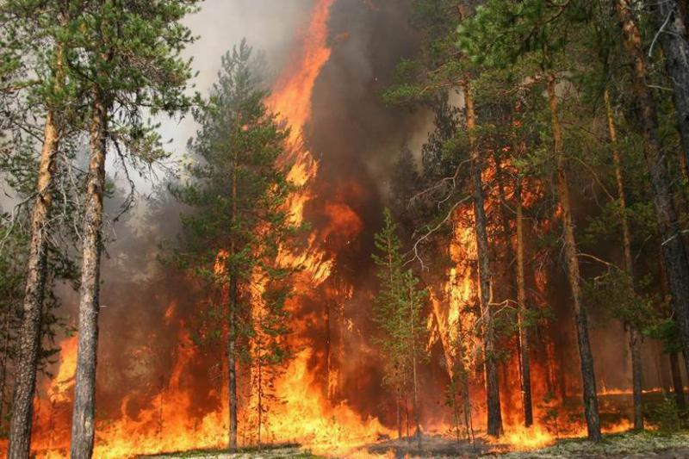

Июль 2010г. с. Заброды

Приложение №2

**Объекты исследования**

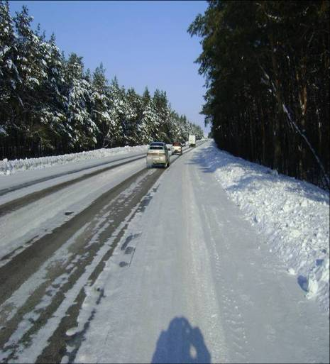

с. Заброды , район агротехникума 02.2011

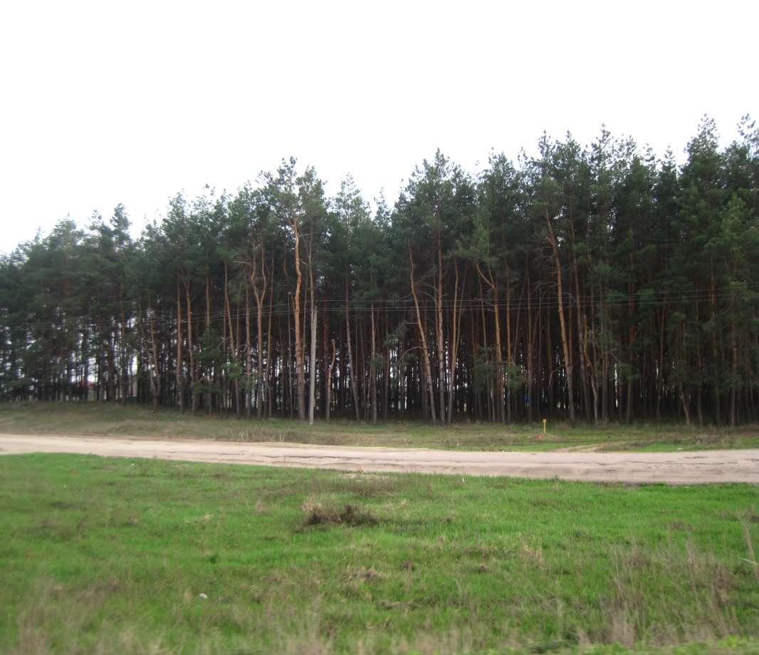

Центр с. Пришиб

Приложение №3

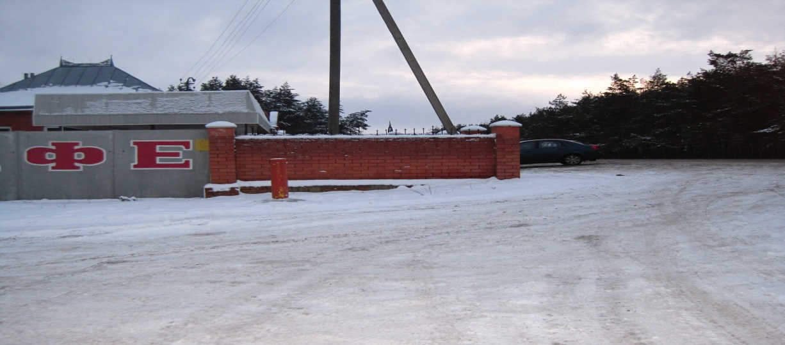

Район агротехникума 01.2012

Приложение № 4



Приложение №5

**Выбросы загрязняющих веществ в атмосферу. Среднегодовые показатели показатели (1998- 2007 гг.)**

|  |  |  |  |  |
| --- | --- | --- | --- | --- |
| Районы и городские округа | Выбросы (тыс тонн/год) | | Коэффициент суммарной эмиссионной нагрузки (тонн/год) | |
| стационарных | передвижных | На 1 человека | На 1 кв. км. |
| Бобровский | 0,830 | 5,582 | 0,116 | 2,84 |
| Богучарский | 0,296 | 6,346 | 0,162 | 3,03 |
| Борисоглебский гор.округ | 0,832 | 12,867 | 0,175 | 9,64 |
| Бутурлиновский | 1,325 | 11,067 | 0,227 | 6,73 |
| Верхнемамонский | 0,065 | 4,204 | 0,206 | 3,17 |
| Верхнехавский | 0,471 | 4,684 | 0,191 | 4,11 |
| Воробьевеки й | 0,196 | 4,143 | 0,201 | 3,51 |
| Гор. округ город Воронеж | 13,670 | 118,214 | 0,138 | 268,06 |
| **Калачеевский** | **9,836** | **11,8.88** | **0,349** | **10,22** |
| Каменский | 0,199 | 4,411 | 0,206 | 4,61 |
| Кантемировский | 4,363 | 4,957 | 0,221 | 4,15 |
| Каширский | 0,179 | 9,941 | 0,152 | 9,04 |
| Лискинский | 3,140 | 16,137 | 0,188 | 9,19 |
| Нижнедевицкий | 0,285 | 3,345 | 0,148 | 3,04 |
| Новоусманский | 0,479 | 6,094 | 0,105 | 5,27 |
| Новохоперский | 1,875 | 5,448 | 0,158 | 3,12 |
| Эльховатский | 0,518 | 4,387 | 0,190 | 4,69 |
| Острогожский | 3,052 | 11,637 | 0,237 | 8,40 |
| Павловский | 1,923 | 9,556 | 0,195 | 6,06 |
| Панинский | 1,674 | 2,893 | 0,144 | 3,27 |
| Петропавловский | 0,153 | 5,437 | 0,233 | 3,40 |
| Поворинский | 0,506 | 5,463 | 0,165 | 5,51 |
| Подгоренский | 0,625 | 2,821 | 0,115 | 2,18 |

Приложение №6

Приложение №7

**Динамика грузопотоков через сосновый массив с. Заброды**

**(лето, осень)**

Приложение №8

|  |  |  |  |  |  |  |  |  |
| --- | --- | --- | --- | --- | --- | --- | --- | --- |
| Виды исследования | Массив с. Заброды | | | Массив с. Пришиб | | | | |
| Точка №1 | Точка №2 | Точка №3 | Точка №1 | | Точка №2 | | Точка №3 |
| Изначальная площадь | 115 га | | | 14 га | | | | |
| Сокращение площади | Постоянно сокращалось  (стройки, пожары) | | | Практически неизменно | | | | |
| Наличие погибших деревьев | есть, много | единичные случаи | нет | нет | нет | | нет | |
| Густота расположения хвои | редко | средне | густо | средне | густо | | густо | |
| Степень развития лапника | редкое расположе  ние | Среднее | Густо  расположены | Среднее | Густо  расположены | | Густо  расположены | |
| Размер хвои | 5,3 см | 6-6,5 см | 9-10 см | 5,6 см | 6,5-7 см | | 9-10 см | |
| Цвет хвои (наличие хлороза) | желтовато-зеленый | Светло-зеленый | Темно-зеленый с голубым отливом | Светло-зеленый | Светло-зеленый | | Темно- зеленый с голубым отливом | |
| Наличие сухих хвоинок | Есть на каждой ветки; визуально легко определить | Есть почти на каждой ветви; единичны | Практически отсутствуют | Есть почти на каждой ветви; единичны | Встречаются, но редко | | Практически отсутствуют | |
| Наличие верхушечного некроза | есть | есть | нет | есть | нет | | нет | |
| Глубина его развития | 5-6 мм | 4-5 мм | Единично  1-2 мм | 1-2 мм | нет | | нет | |
| Наличие некротических пятен на хвое | встречаются часто | есть | нет | есть | Встречаются,  редко | | нет | |
| Визуальная оценка шишек | мало | мало | больше | мало | больше | | больше | |
| Число семян на 1м2 | 3,8 см | 4 см | 4,5см | 4, см | 4,3см | | 4,5-4,8см | |
| Размер шишек | Упаковки, пакеты | Несколько мусорных свалок | Свалки мусора (меньше) | Отдельные упаковочные пакеты | отсутствует | | отсутствует | |
| Наличие мусора | нет | | | нет | | | | |

Приложение №9

**Динамика изменений характеристик хвоинок в разных точках исследования.**

Размеры хвоинок.

**Глубина верхушечного некроза.**

Приложение № 10

Биоиндикация

Материал из точек исследования 12.2011г.

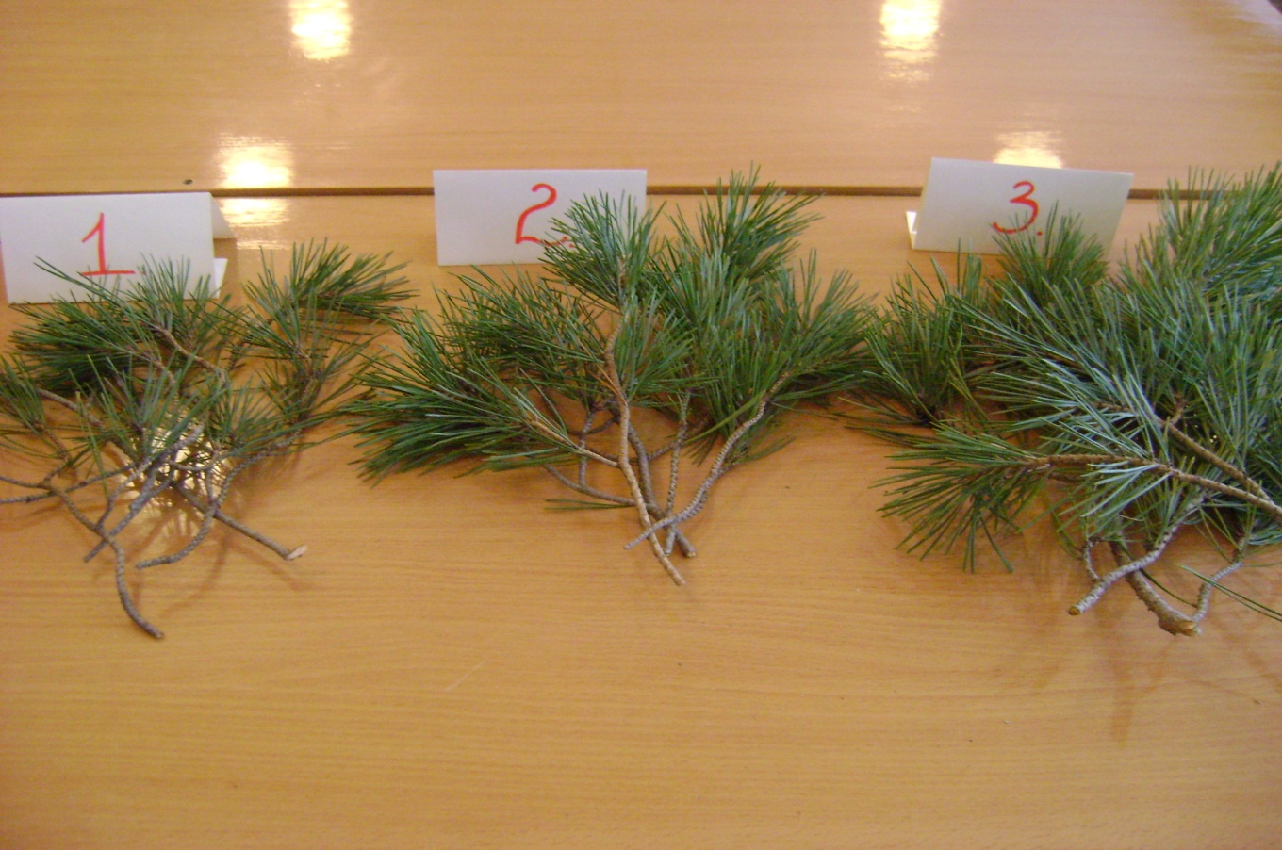

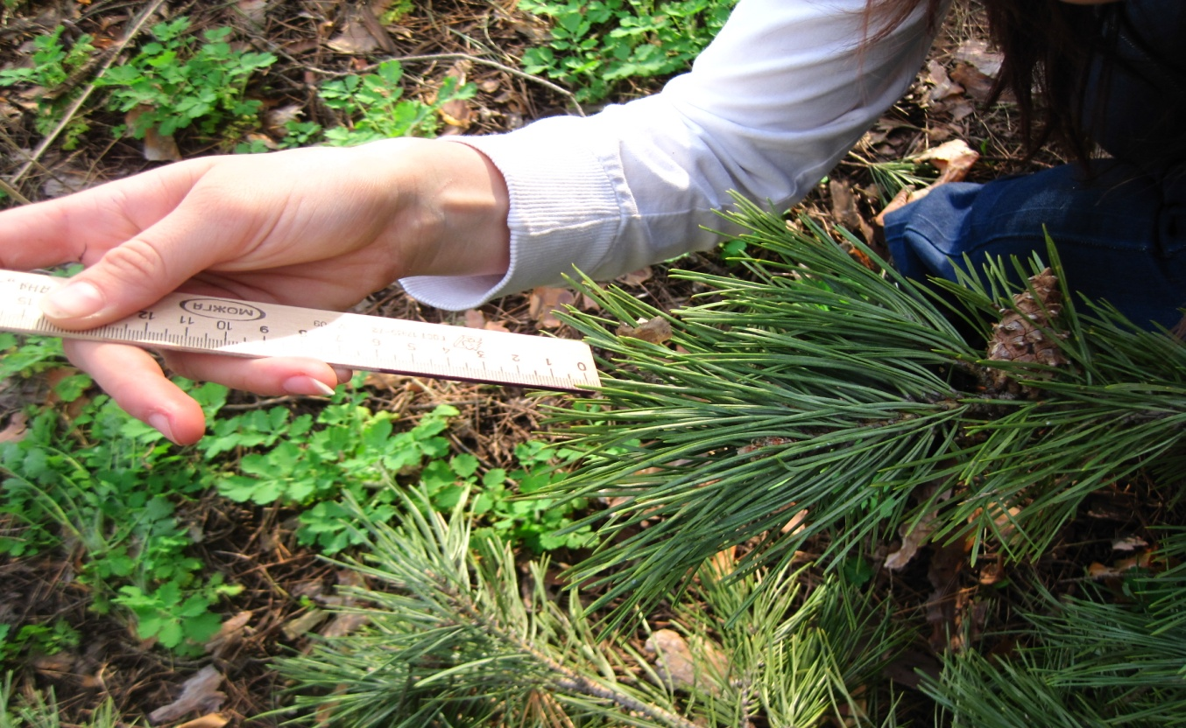

С. Пришиб. Точка исследования №2 04.2012г.

Приложение № 11

Степень поражения хвои

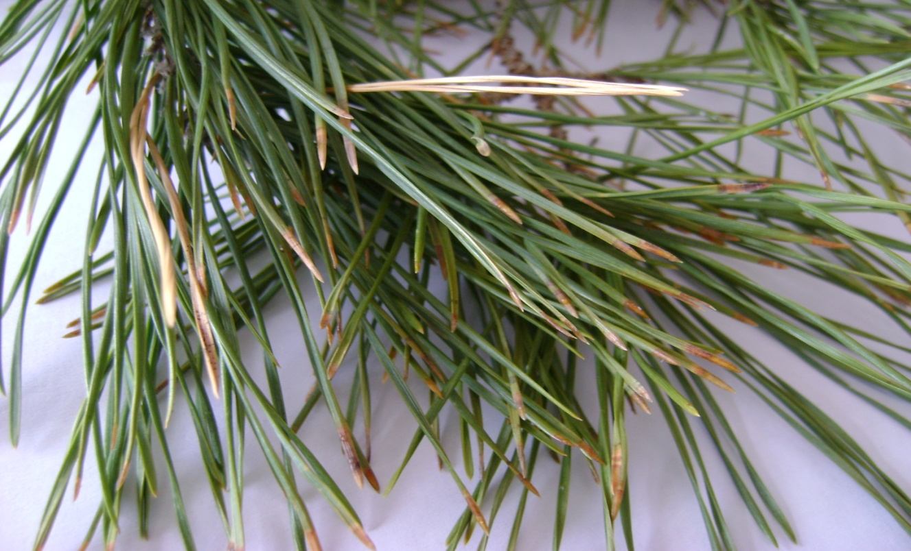

с. Заброды 12.2011г. Точка исследования №1



с. Заброды. Точки исследования №3 12.2011г.

Приложение № 12

**Лихеноиндикация** 12.2011г.

с.Заброды .

Точка исследования №2

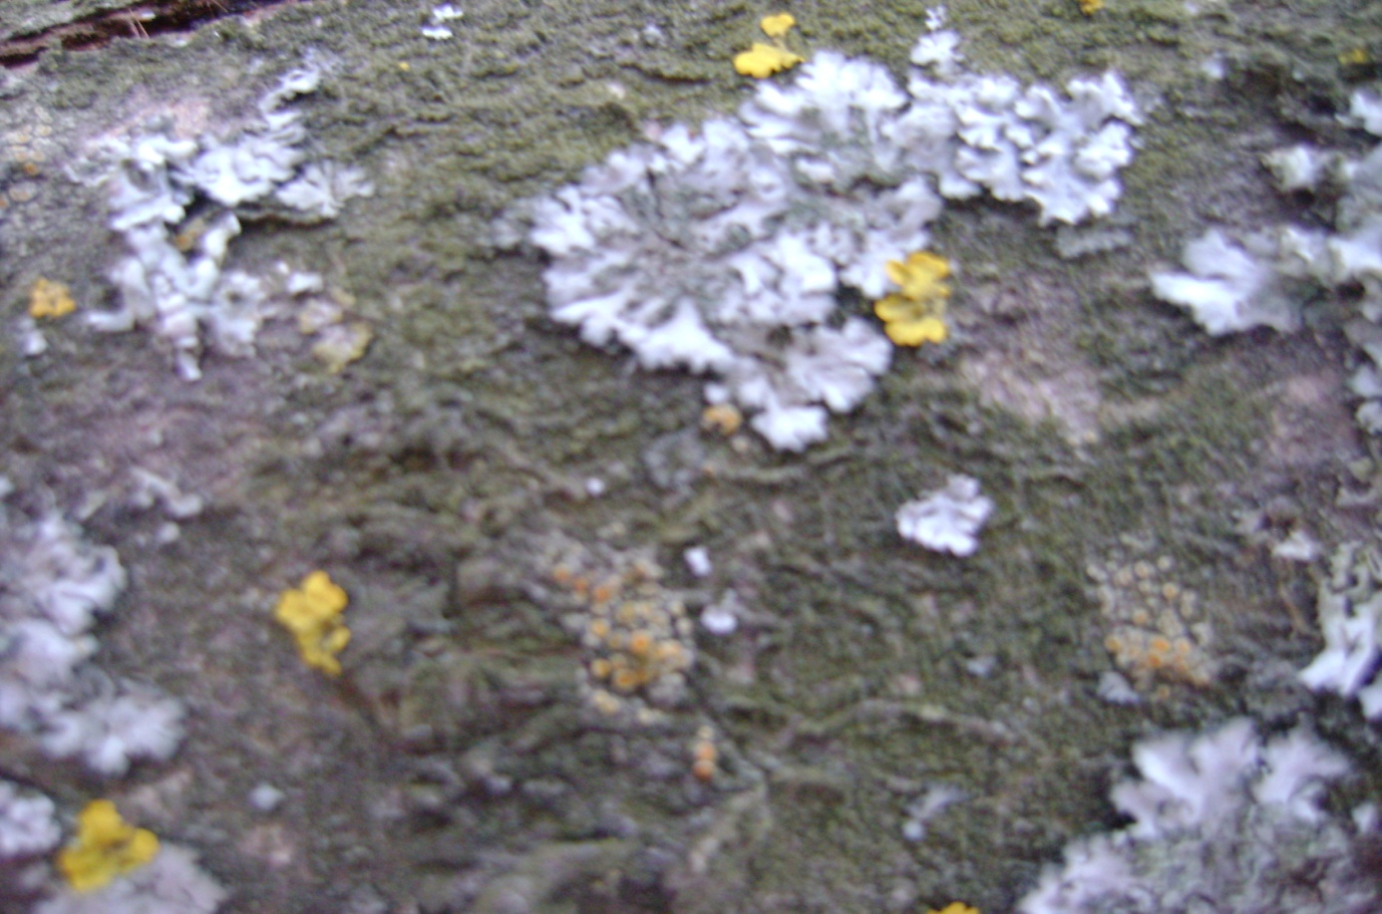

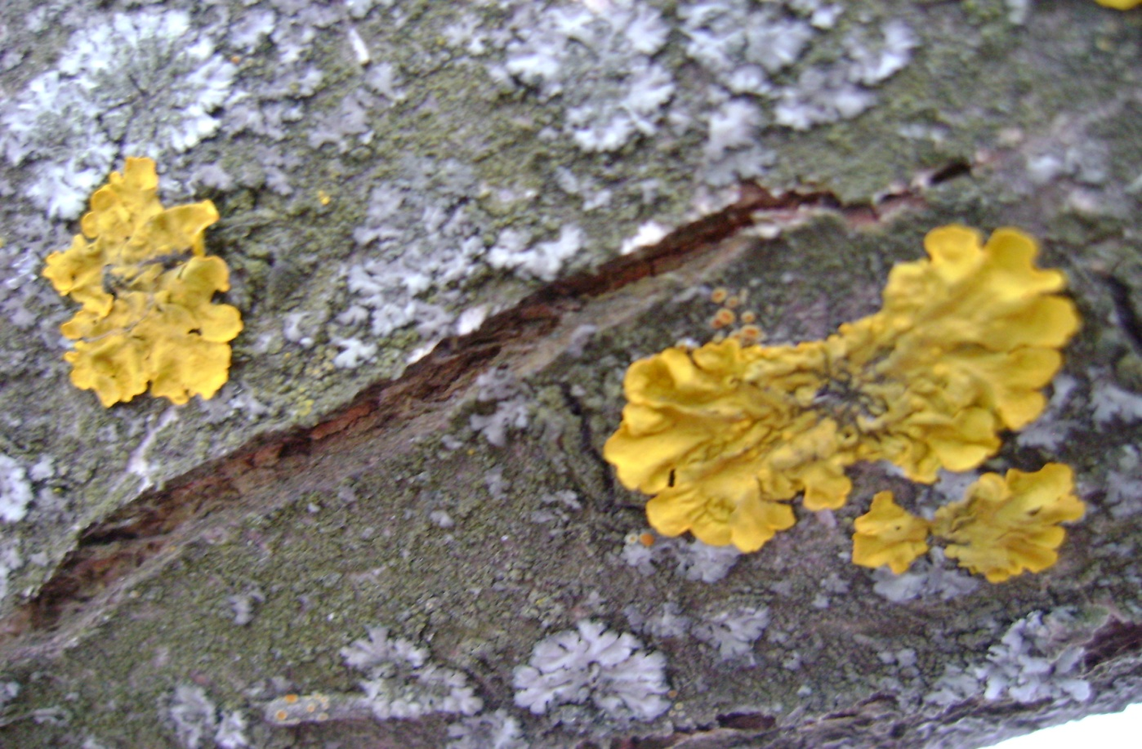

с. Пришиб.

Точка исследования №2

Приложение№13

с. Заброды.

Точка исследования № 3

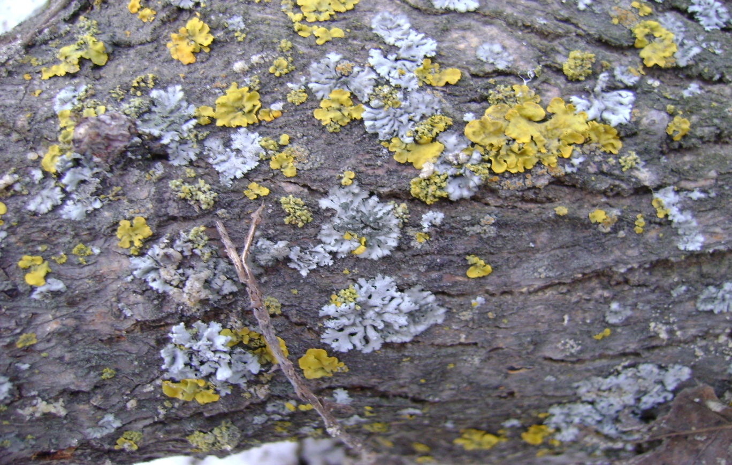

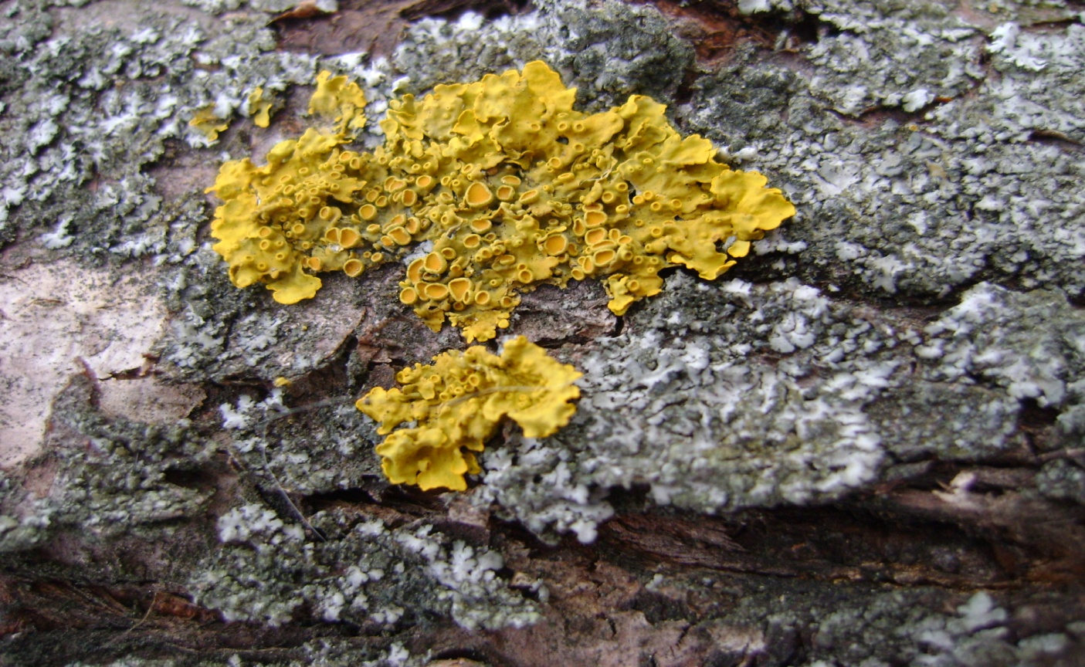

Лесной массив с. Пришиб. Точка исследования № 3

Пармелия,ксантория.

Приложение№ 14

**Объем сжигаемого автотранспортом топлива**

**при прохождении лесных массивов летом, осенью.**

Таблица №4

|  |  |  |  |  |  |  |  |  |
| --- | --- | --- | --- | --- | --- | --- | --- | --- |
| Вид автомобиля | с. Заброды-1 км | | | | | | с. Пришиб-0.350 км | |
| Число машин | | Расход топлива на 1 км | | | Общий объём(л) | Число машин | Общий объём(л) |
| Л е т о 2011 | | | | | | | |
| Легковые | 317 | | 0,065 | | | 20,605 | 43 | 0,93 |
| Грузовые | 37 | | 0,41 | | | 15,17 | 6 | 0,82 |
| Автобусы | | 21 | | 0,41 | 8,61 | | - | - |
| Суммарный расход топлива | | | | | 44,385 | |  | 1,75 |
|  | с. Заброды-1 км | | | | | | с. Пришиб-0.350 км | |
| О с е н ь 2011 | | | | | | | |
| Легковые | 225 | | 0,065 | | | 14,625 | 37 | 0,8 |
| Грузовые | 46 | | 0,41 | | | 18,86 | 7 | 0,96 |
| Автобусы | | 14 | | 0,41 | 5,74 | | - | - |
| Суммарный расход топлива | | | | | 38,625 | |  | 1,76 |
|  | с. Заброды-1 км | | | | | |
| Л е т о 2012 | | | | | |
| Легковые | 604 | | 0,065 | | | 39,28 |
| Грузовые | 88 | | 0,41 | | | 36,08 |
| Автобусы | | 28 | | 0,41 | 11,48 | |
| Суммарный расход топлива | | | | | 86,84 | |
|  | с. Заброды-1 км | | | | | |
| О с е н ь 2012 | | | | | |
| Легковые | 432 | | 0,065 | | | 28,08 |
| Грузовые | 124 | | 0,41 | | | 50,84 |
| Автобусы | | 16 | | 0,41 | 6,56 | |
| Суммарный расход топлива | | | | | 85,48 | |

Приложение №15

**Объем выбросов в атмосферу автотранспортом (**с. Пришиб.)

Таблица №5

|  |  |  |  |  |  |  |  |  |
| --- | --- | --- | --- | --- | --- | --- | --- | --- |
| Вид автотранспорта | Выбросы | | | | | | | |
| Л е т о 2011 | | | | | | | |
| CO | | NO | SO2 | Формальдегид | | Свинец | |
| Легковые | 817 | | 77,4 | 2,795 | 0,258 | | 0,817 | |
| Грузовые | 372 | | 24,6 | 1,26 | 0,12 | | 1,8 | |
|  | 1189 | | 102 | 4,055 | 0,378 | | 2,617 | |
|  | О с е н ь 2011 | | | | | | | |
| CO | NO | | SO2 | | Формальдегид | | Свинец |
| Легковые | 703 | 1,8 | | 2,405 | | 0,222 | | 0,703 |
| Грузовые | 434 | 28,7 | | 1,47 | | 0,14 | | 2,1 |
|  | 11,37 | 30,5 | | 3,875 | | 0,362 | | 2,803 |

**Объем выбросов в атмосферу автотранспортом** (с. Заброды)

|  |  |  |  |  |  |  |
| --- | --- | --- | --- | --- | --- | --- |
| Вид автотранспорта | Выбросы | | | | | |
| Л е т о 2011 | | | | | |
| CO | NO | SO2 | Формальдегид | Свинец | |
| Легковые | 6023 | 570,6 | 20,605 | 1,902 | 6,023 | |
| Грузовые | 2294 | 151,7 | 7,77 | 0,14 | 11,1 | |
| Автобусы | 1428 | 84 | 16,8 | 3,57 | 0,42 | |
|  | 9745 | 806,3 | 45,175 | 5,612 | 17,543 | |
|  | О с е н ь 2011 | | | | | |
| CO | NO | SO2 | Формальдегид | Свинец | |
| Легковые | 4275 | 405 | 14,625 | 1,35 | 4,272 | |
| Грузовые | 2852 | 188,6 | 9,66 | 0,92 | 13,8 | |
| Автобусы | 952 | 56 | 11,2 | 2,38 | 0,28 | |
|  | 8079 | 649,6 | 35,485 | 4,65 | 18,352 | |
| Вид автотранспорта | Выбросы | | | | | |
| Л е т о 2012 | | | | | |
| CO | NO | SO2 | Формальдегид | Свинец | |
| Легковые | 11476 | 1087,2 | 39,29 | 3,624 | 11,476 | |
| Грузовые | 5456 | 360,8 | 18,06 | 1,76 | 2,64 | |
| Автобусы | 1904 | 112 | 22,4 | 4,76 | 0,56 | |
|  | 18836 | 1560 | 79,75 | 10,144 | 14,676 | |
|  | О с е н ь 2012 | | | | | |
| CO | NO | SO2 | Формальдегид | Свинец | |
| Легковые | 8208 | 777,6 | 28,08 | 2,592 | 8,208 | |
| Грузовые | 7688 | 508,4 | 26,04 | 2,48 | 3,72 | |
| Автобусы | 1088 | 64 | 12,8 | 2,72 | 0,32 | |
| Суммарный | 16984 | 1350 | 66,92 | 7,792 | | 12,248 |

Приложение № 16

**Разница объёмов выбросов вредных веществ в атмосферу в 2х лесных массивах (г/км)**

0

1000

2000

3000

4000

5000

6000

7000

8000

9000

CO

NO

SO2

формальдегид

Pb

с.Заброд

с.Пришиб

**Общая разница объёмов выброса вредных веществ в атмосферу в 2х лесных массивах.**



**8.Список использованной литературы.**

1. Ашихмина Т.Я « Школьный экологический мониторинг»-2000 г.
2. Данные Администрации района и Калачеевского лесничества.
3. Житин Ю.И., Парахневич Т.М. « Ландшафтоведение» учебное пособие ВГАУ 2003 год.
4. Колесников А.И. «Декоративная дендрология». – М.: Гос. Изд-во лит-ры по строительству, 2000.
5. Лисунов В.Д. « Путешествие в прошлое» Изд-во Долгополов и сыновья, 2007.
6. Лопырев М.И. «Основы агроландшафтоведения»- Воронеж: Издательство Воронежского университета, 1995.
7. Лопырев М.И., Макаренко С.А. «Агроландшафты и земледелие»- Воронеж: Изд-во Воронежского университета, 2007.
8. Нестеров Ю.А., Подколзин В.В., Понамарева З.В., Сушков В.Н. « География Воронежской области»- Воронеж,2010.
9. Материалы интервью с Ивановой Е.С.- сотрудником Калачеевского лесничества.
10. Проект расчетной санитарно-защитной зоны ООО «Экологический центр».
11. Проект нормативов предельно-допустимых выбросов загрязняющих веществ ООО «Экологический центр».
12. Публикации районной газеты «Калачеевские зори».
13. С.А. Куролапа. «Медико-экологический атлас воронежской области»-Воронеж: Истоки,2010.
14. Дмитрий Кайгородов «Беседы о Русском лесе»- Москва: Белый город.

1. Проект расчетной санитарно-защитной зоны ООО «Экологический центр»
2. Проект нормативов предельно-допустимых выбросов загрязняющих веществ в атмосферу. ООО «Экологический центр»